赣州市南康区防灾减灾中心
单位2022年度决算

目 录

第一部分 赣州市南康区防灾减灾中心单位概况
一、单位主要职责
二、单位基本情况
第二部分 2022年度单位决算表
一、收入支出决算总表
二、收入决算表
三、支出决算表
四、财政拨款收入支出决算总表
五、一般公共预算财政拨款支出决算表
六、一般公共预算财政拨款基本支出决算表
七、政府性基金预算财政拨款收入支出决算表
八、国有资本经营预算财政拨款支出决算表
九、财政拨款“三公”经费支出决算表
十、国有资产占用情况表
第三部分 2022年度单位决算情况说明
一、收入决算情况说明
二、支出决算情况说明
三、财政拨款支出决算情况说明
四、一般公共预算财政拨款基本支出决算情况说明
五、财政拨款“三公”经费支出决算情况说明
六、机关运行经费支出情况说明
七、政府采购支出情况说明
八、国有资产占用情况说明
九、预算绩效情况说明
第四部分 名词解释

第一部分 赣州市防灾减灾中心单位概况

一、单位主要职责
赣州市南康区防灾减灾中心是赣州市南康区应急管理局的所属预算事业单位，主要职责是：
主要承担地震、地质灾害、水旱灾害防汛抗旱和森林火灾防火等自然灾害防治有关工作;全区防灾减灾救灾应急预案的管理、应急演练、宣传教育;地震、地质灾害、水旱灾害和森林火灾等自然灾害的信息预警及发布、应急救援、应急物资装备采购及储备等职责。
二、单位基本情况
本单位设立5个内设机构，分别是防汛抗旱科、地质灾害科、物资保障救灾救助科、防火办公室、专业森林消防大队。
本单位2022年年末实有人数85人，其中在职人员85人，离休人员0人，退休人员0人（不含由养老保险基金发放养老金的离退休人员）；年末其他人员0人；年末学生人数0人；由养老保险基金发放养老金的离退休人员3人。

第二部分 2022年度单位决算表

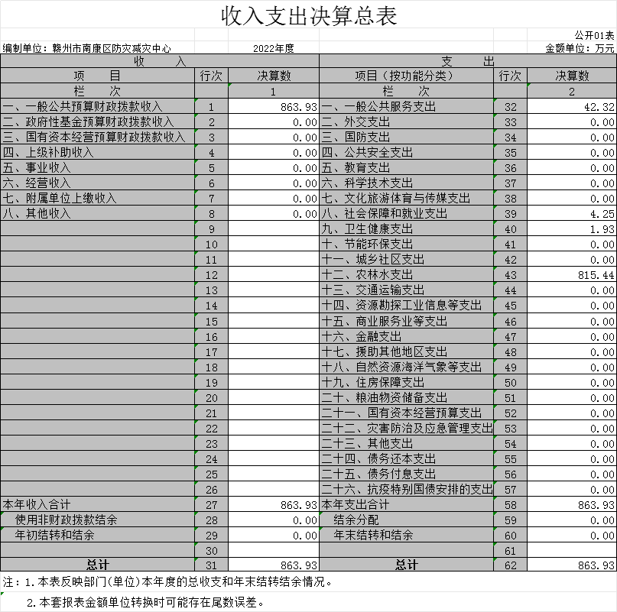

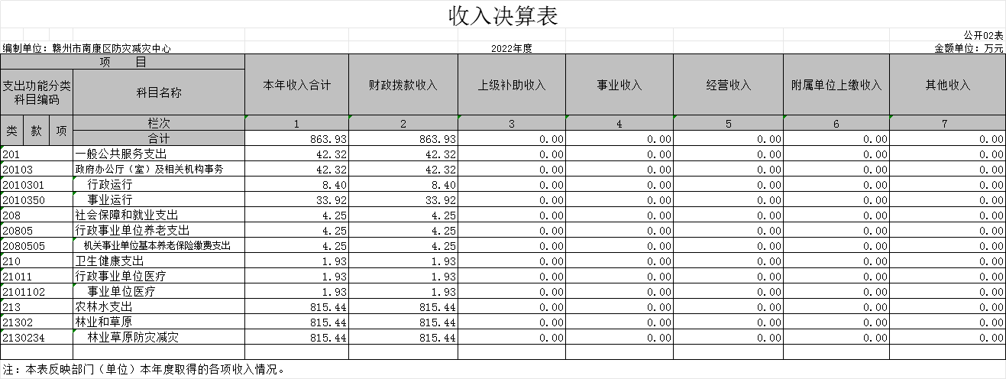

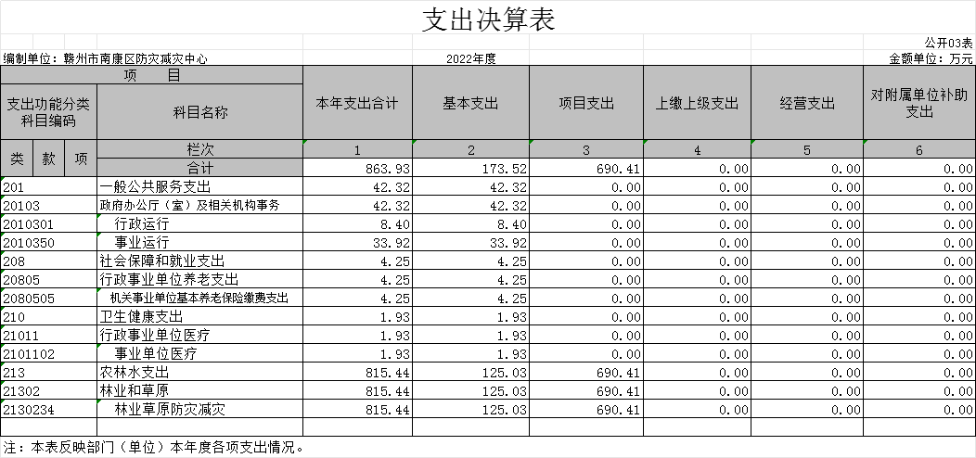

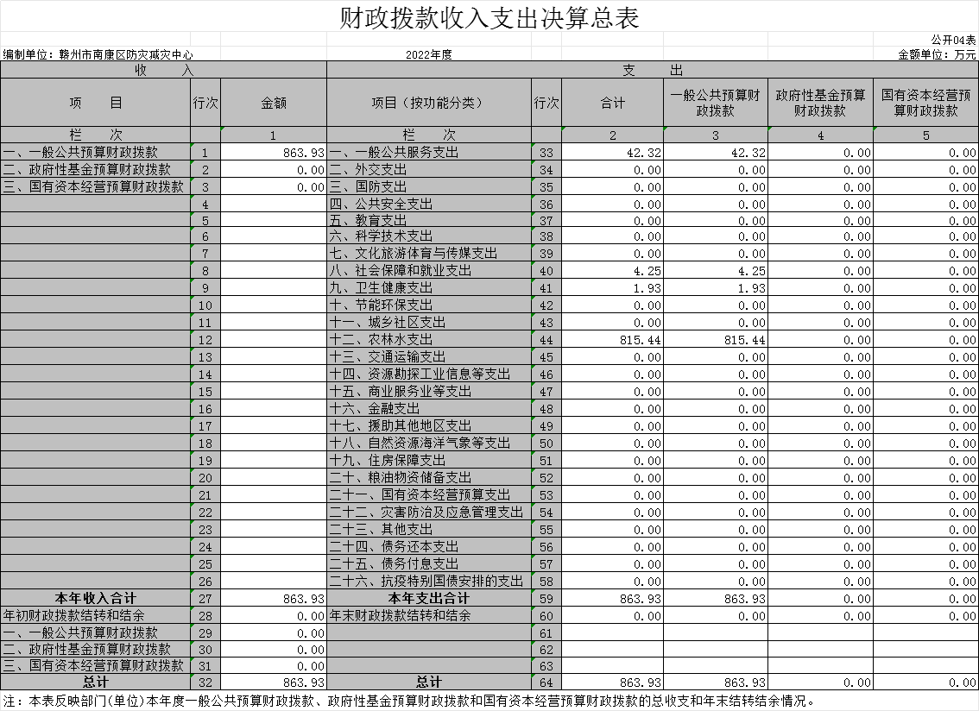

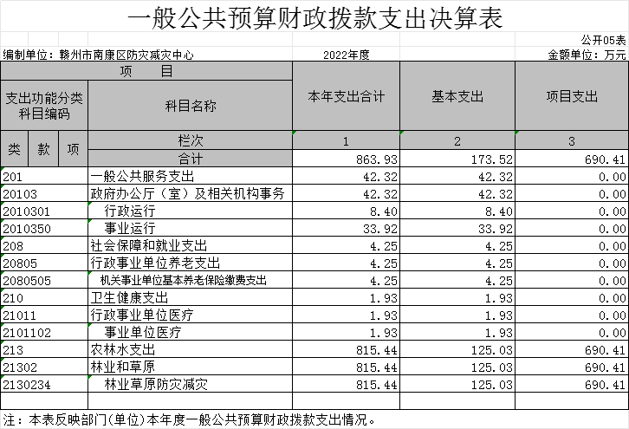

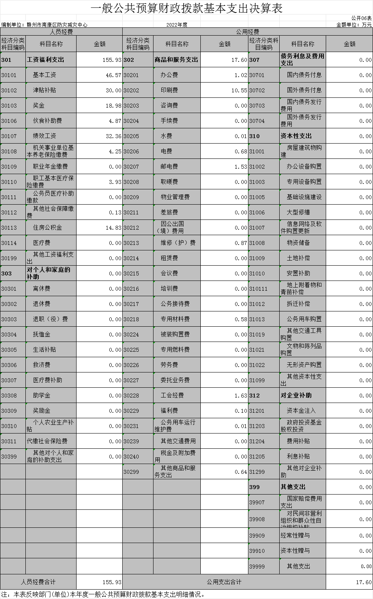
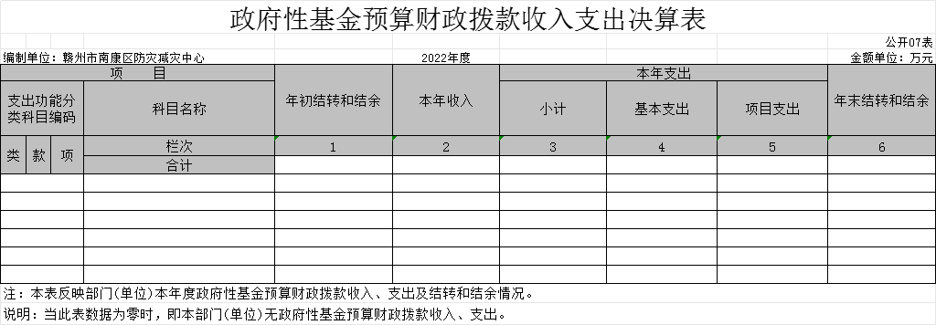

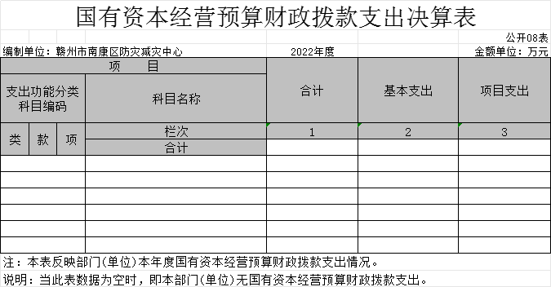

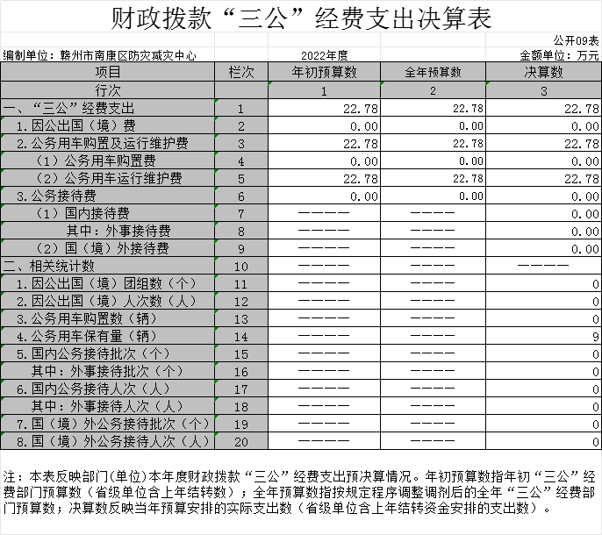

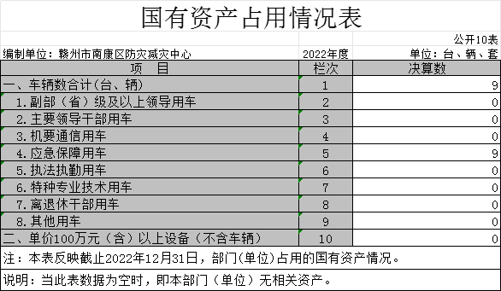

第三部分 2022年度单位决算情况说明

一、收入决算情况说明
本单位2022年度收入总计863.93万元，其中年初结转和结余0万元，较2021年减少11.4万元，下降100%；本年收入合计863.93万元，较2021年增加812.54万元，增长1581.62%，主要原因是：机构改革单位合并。
本年收入的具体构成为：财政拨款收入863.93万元，占100%；事业收入0万元，占0%；经营收入0万元，占0%；其他收入0万元，占0%。
二、支出决算情况说明
本单位2022年度支出总计863.93万元，其中本年支出合计863.93万元，较2021年增加802.53万元，增长1307.05%，主要原因是：机构改革单位合并；年末结转和结余0万元，较2021年减少11.4 万元，下降100 %，主要原因是：机构改革单位合并。
本年支出的具体构成为：基本支出173.52万元，占20.08%；项目支出690.41万元，占79.92%；经营支出0万元，占0%；其他支出（对附属单位补助支出、上缴上级支出）0万元，占0 %。
三、财政拨款支出决算情况说明
本单位2022年度财政拨款本年支出年初预算数为863.93万元，决算数为863.93万元，完成年初预算的100%。其中：
（一）一般公共服务支出年初预算数为42.32万元，决算数为42.32万元，完成年初预算的100%。
（二）社会保障和就业支出年初预算数为4.25万元，决算数为4.25万元，完成年初预算的100%。
（三）卫生健康支出年初预算数为1.93万元，决算数为1.93万元，完成年初预算的100%。
（四）农林水支出年初预算数为815.44万元，决算数为815.44万元，完成年初预算的100%。
四、一般公共预算财政拨款基本支出决算情况说明
本单位2022年度一般公共预算财政拨款基本支出173.52万元，其中：
（一）工资福利支出155.93万元，较2021年增加101.81 万元，增长188.12%，主要原因是：机构改革单位合并。
（二）商品和服务支出17.6万元，较2021年增加11.92万元，增长209.86%，主要原因是：机构改革单位合并。
（三）对个人和家庭补助支出0万元，较2021年增加（减少）0万元，增长（下降）0%。
（四）资本性支出0万元，较2021年增加（减少）0万元，增长（下降）0 %。
五、财政拨款“三公”经费支出决算情况说明
本单位2022年度财政拨款“三公”经费支出为22.78万元，决算数为22.78万元，完成的100%，决算数较2021年增加22.78万元，增长100%。
（一）因公出国（境）支出为0万元，决算数为0万元，完成的0%，决算数较2021年增加（减少）0万元，增长（下降）100%。全年安排因公出国（境）团组0个，累计0人次。
（二）公务接待费支出为0万元，决算数为0万元，完成的0%，决算数较2021年增加（减少）0万元，增长（下降）0 %。全年国内公务接待0批，累计接待0人次，其中外事接待0批，累计接待0人次。
（三）公务用车购置及运行维护费支出22.78万元，其中公务用车购置为0万元，决算数为0万元，完成的0%，决算数较2021年增加（减少）0万元，增长（下降）0 %，全年购置公务用车0辆。公务用车运行维护费支出为22.78万元，决算数为22.78万元，完成的100%，决算数较2021年增加22.78万元，增长100%，主要原因是机构改革单位合并，年末公务用车保有 9辆。决算数较全年预算数增加的主要原因是机构改革单位合并。
六、机关运行经费支出情况说明
本单位不是行政单位或参照公务员法管理事业单位，故无机关运行经费支出。
七、政府采购支出情况说明
本单位2022年度政府采购支出总额5.7869万元，其中：政府采购货物支出5.7869万元、政府采购工程支出0万元、政府采购服务支出0万元。授予中小企业合同金额5.7869万元，占政府采购支出总额的100%，其中：授予小微企业合同金额5.7869万元，占授予中小企业合同金额的100%；货物采购授予中小企业合同金额占货物支出金额的100%，工程采购授予中小企业合同金额占工程支出金额的0%，服务采购授予中小企业合同金额占服务支出金额的0%。
八、国有资产占用情况说明
截止2022年12月31日，本单位国有资产占用情况见公开10表《国有资产占用情况表》。
九、预算绩效评价情况说明
（一）绩效评价工作开展情况。
根据预算绩效管理要求，我单位组织对纳入2022年度部门预算范围的二级项目1个全面开展绩效自评，共涉及资金157.4万元，占项目支出总额的18.22%。
组织对“森林防灭火工作经费”等1个项目开展了部门评价，涉及一般公共预算支出157.4万元，政府性基金预算支出0万元，国有资本预算支出0万元。从评价情况来看，预算执行金额为157.4万元，预算执行率100%，绩效自评得分100分。
（二）单位决算中项目绩效自评结果。
2022年度《项目支出绩效自评表》。

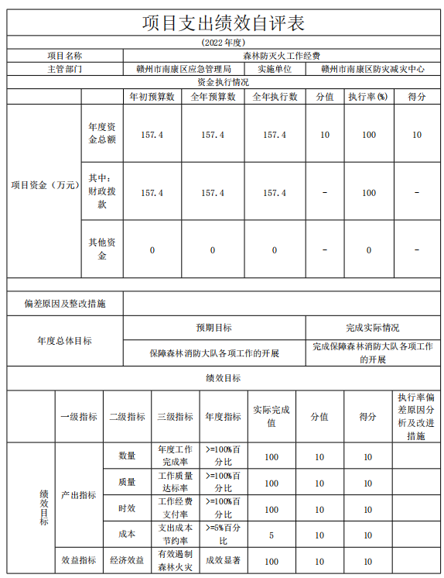
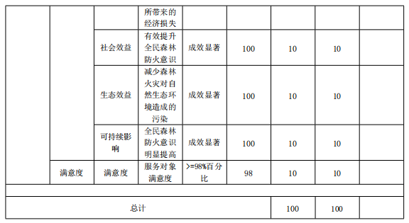
第四部分 名词解释

一、财政拨款收入：指单位本年度从本级财政部门取得的财政拨款，包括一般公共预算财政拨款和政府性基金预算财政拨款。
二、上级补助收入：指事业单位从主管部门和上级单位取得的非财政补助收入。
三、事业收入：指事业单位开展专业业务活动及其辅助活动取得的收入；事业单位收到的财政专户实际核拨的教育收费等资金在此反映。
四、经营收入：指事业单位在专业业务活动及其辅助活动之外开展非独立核算经营活动取得的收入。（可结合部门实际收入情况举例说明）
五、其他收入：指单位取得的除上述“财政拨款收入”、“事业收入”、“经营收入”、“附属单位缴款”等以外的各项收入。
六、年初结转和结余：指单位上年结转本年使用的基本支出结转、项目支出结转和结余和经营结余。
七、年末结转和结余资金：指单位结转下年的基本支出结转、项目支出结转和结余和经营结余。
八、基本支出：指为保障机构正常运转、完成日常工作任务而发生的人员支出和公用支出。
九、项目支出：指在基本支出之外为完成特定的行政任务或事业发展目标所发生的支出。
十、经营支出：指事业单位在专业业务活动及其辅助活动之外开展非独立核算经营活动发生的支出。
十一、对附属单位补助支出：指事业单位用财政补助收入之外的收入对附属单位补助发生的支出。
十二、“三公”经费支出：指用一般公共预算财政拨款安排的因公出国（境）费、公务用车购置及运行维护费和公务接待费。其中，因公出国（境）费反映单位公务出国（境）的国际旅费、国外城市间交通费、住宿费、伙食费、培训费、公杂费等支出；公务用车购置及运行维护费反映单位公务用车车辆购置支出（含车辆购置税、牌照费），按规定保留的公务用车燃料费、维修费、过桥过路费、保险费、安全奖励费用等支出；公务接待费反映单位按规定开支的各类公务接待（含外宾接待）支出。
十三、机关运行经费支出：指用一般公共预算财政拨款安排的为保障行政单位（包括参照公务员法管理的事业单位）运行用于购买货物和服务的各项资金，包括办公费、印刷费、邮电费、差旅费、会议费、福利费、日常维修费、专用材料及一般设备购置费、办公用房水电费、办公用房取暖费、办公用房物业管理费、公务用车运行维护费以及其他费用。

